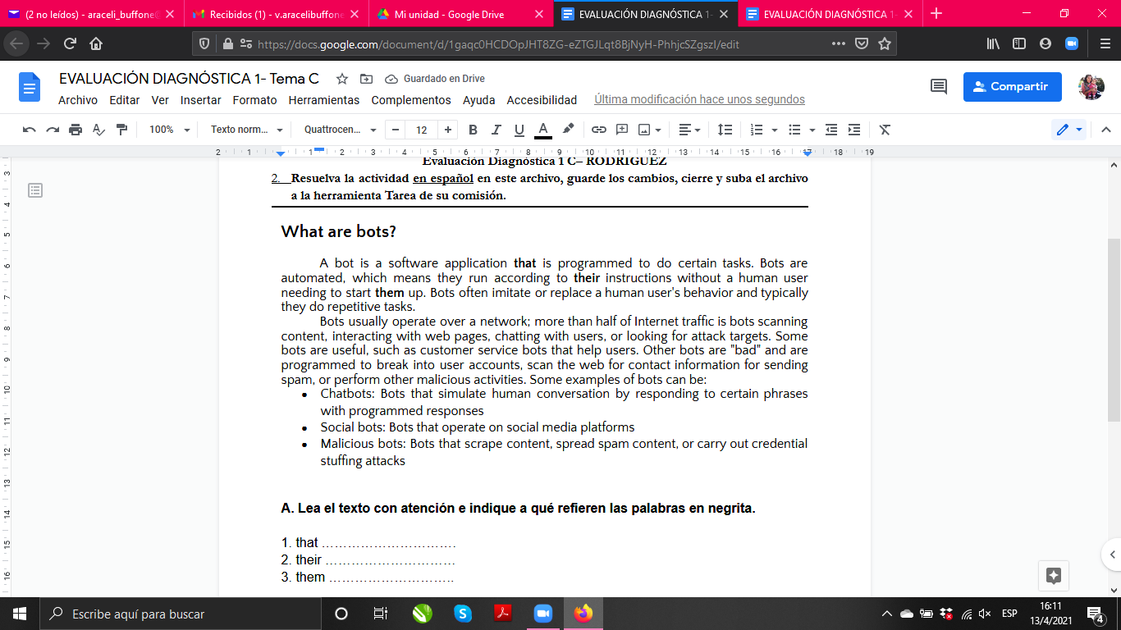
Pasos a seguir
- Renombre este archivo reemplazando la palabra APELLIDO por su apellido en letras mayúsculas. El nombre del archivo debe quedar, por ejemplo, así:
Evaluación Diagnóstica 1 C– PERONE
- Resuelva la actividad en español en este archivo, guarde los cambios, cierre y suba el archivo a la herramienta Tarea de su comisión.

A. Lea el texto con atención e indique a qué refieren las palabras en negrita.

1. that: bot
2. their: bots
3. them: human user

B. Traduzca las siguientes frases nominales:

1. a software application: una aplicacion de software
2. a human user's behavior: el comportamiento de un usuario humano
3. customer service bots: servicio de bots para clientes

C. Responda en castellano con información del texto.

1. ¿Cómo funcionan los bots?
2. ¿Para qué están programados los bots “malos”?

- Los bots funcionan como una aplicacion de software programados para realizar ciertas tareas como por ejempló ,operar a través de la red para el escaneo de contenidos. Son automatizados para seguir sus instrucciones sin la ayuda de un usuario humano.
- Los bots “malos” están programados para entrar en cuentas de usuario, escanear la web para la información de contacto y enviarles spam o realizar otras acitividades malas.

